LE COS Organise
Dimanche 28 août 2022
Terrain salle des fêtes de Thierville
UNE JOURNEE PLEIN AIR
AVEC BARBECUE GEANT




Foot
Pétanque
Badminton
Château Gonflable,
Barbe à Papa …etc..
…etc…




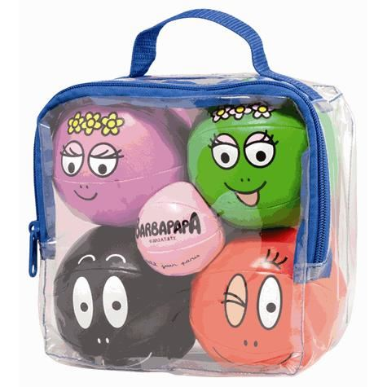 Animations diverses pour tout âge ! 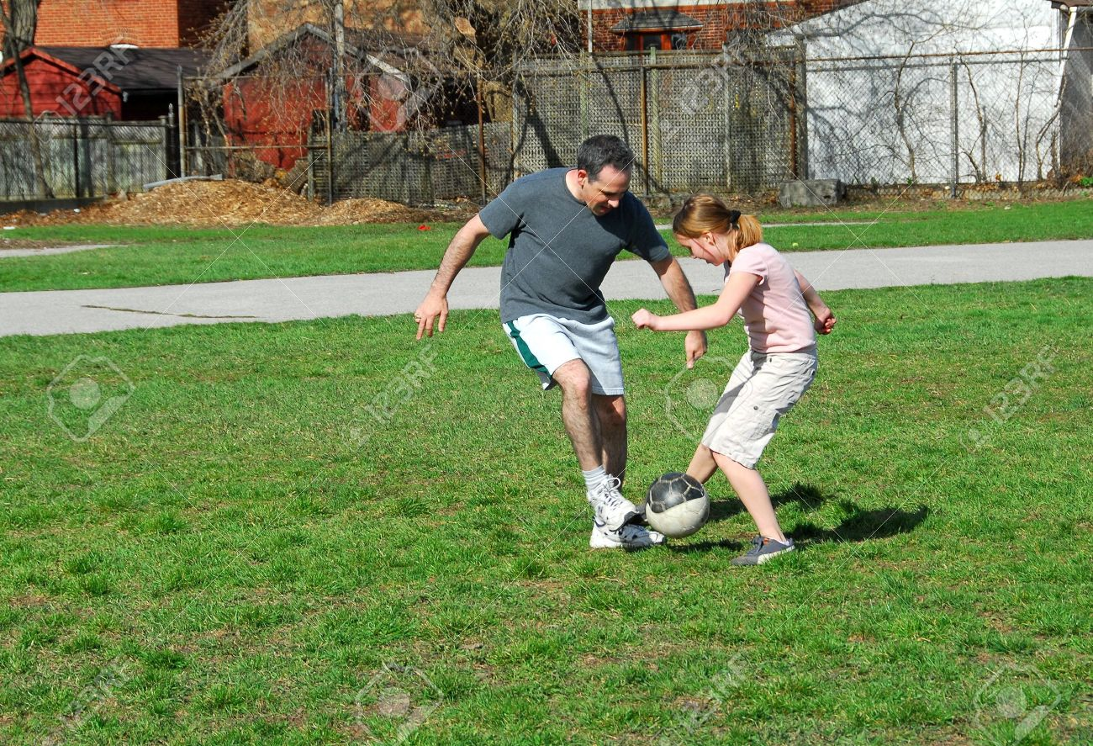

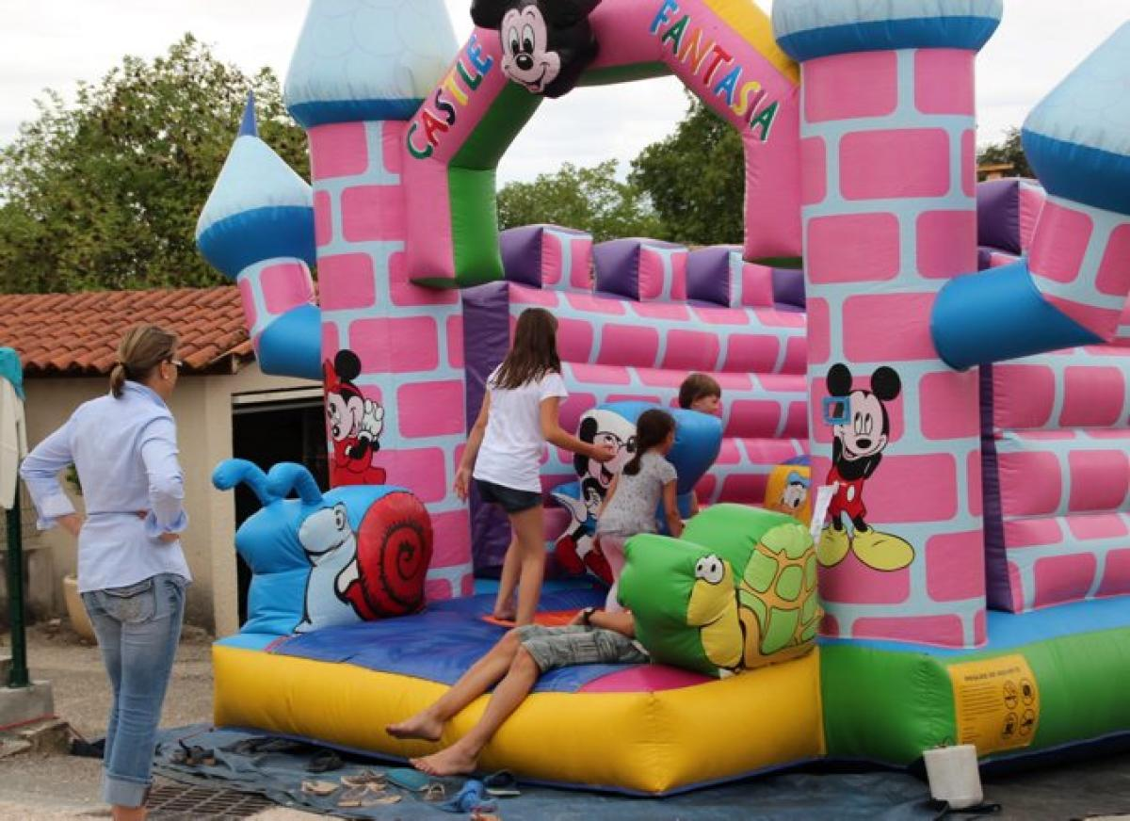

le COS vous donne RDV pour 11H30 au terrain
de la salle des fêtes de Thierville
dimanche 28 août 2022

La formule repas : Chacun Apporte son Pique-Nique TIRÉ du Sac

Le COS met à votre disposition sur le site un barbecue gÉant
où chacun pourra venir faire cuire ses brochettes, saucisses, etc…

LE COS OFFRE : L’APÉRITIF à Tous

Le COS fourni : seront à disposition sur place (vaisselle plastique) :
couverts, assiettes, verres, serviettes en papier

Une Buvette sera installée avec un tarif unique : tout à 2€
- eau minérale ou gazeuse,
- soda,
- bière

Ainsi que des pâtisseries

Les membres du COS vous proposent diverses animations tout au long
de l’après midi pour les grands et les petits :
- Pétanque
- Foot, volley-ball, badminton, etc..
- une structure jeu gonflable (château, pieuvre) est prévue pour les enfants
- une surprise est réservée pour les adultes

De votre côté, n’hésitez pas à prendre : boules de pétantes, raquettes de badmintons, ballons, etc. par avance merci
-----------------------------------------------------------------------------------------------------------------------

JournÉe Plein Air et Barbecue COS

Dimanche 28 août 2022
RDV pour 11H30 au terrain
de la salle des fêtes de thierville

COUPON RÉPONSE A RETOURNER POUR LE 31 juillet 2022

Au bureau du COS auprès de Muriel et Amal ou de M. Stéphane SIMON, merci.

Monsieur, Madame…………………………………………………………………………………

- Nombre d’adultes : …………………………………….

- Nombre d’enfants *: …………………………………...

- Nombre d’invités : ……………………………………..

Les membres de votre Comité COS vous espèrent nombreux et mettent tout en œuvre pour organiser au mieux cette Journée Plein Air et Barbecue Géant
A bientôt !

*Nota : nous rappelons que les enfants seront sous la responsabilité de leurs parents.

